2014年初中学业水平测试
物理试题
时间：80分钟 分值：100分
一、单项选择题(本题包括8个小题，每题3分共24分。每个小题只有一项符合题意，多选或不选不得分)
1. 家庭电路中，某用电器正常工作15min消耗电能0.3kW·h该用电器可能是下列哪一个（ ）
A.空调 B.洗衣机 C.白炽灯 D.电视机
2. 下列数据最接近实际情况的是 ( )
A.中学生的质量为5×10⁴ kg B.教室中的日光灯功率为200W
C.中学生课桌高80cm D.洗澡时舒适的水温为60℃
3.下列说法正确的是 （ ）
A.做匀速圆周运动的物体运动状态不改变
B.物体的运动需要力来维持
C.同一艘轮船从河里驶入大海时，所受的浮力变大
D.用吸管吸饮料是利用大气压强
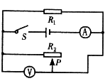
4．在图所示的电路中，电源电压保持不变，当开关S闭合，滑动变阻器的滑片P向右移动时，电流表和电压表的示数的变化情况分别为( )
A．电流表的示数变小，电压表的示数变大
B．电流表的示数变大，电压表的示数变小
C．电流表的示数变小，电压表的示数不变
D．电流表的示数变小，电压表的示数变小
5.你认为下列说法中正确的是 （ ）
A. 电流产生的热量都是有用的 B.近视眼的患者需配戴凸透镜来矫正
C.旗杆顶端的动滑轮是为了方便升旗 D. 乐音有可能成为噪声
6.如图所示，用来研究磁场对电流的作用的实验装置是（ ）
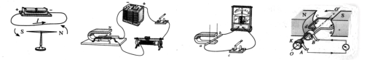
[

A B C D

7.标有“6V 6W”、“3V 3W”的灯L₁和L₂（假设灯丝电阻不变），若将它们并联接在某电源上，两灯都发光，下列说法正确的是 （ ）
A.灯L₁比灯L₂亮
B.灯L₁、L₂的实际功率之比为2﹕1
C.电源电压为3V时，灯L₂正常发光
D.电源电压为9V时，灯L₁ 、L₂都正常发光
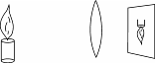
8．在“探究凸透镜成像规律”的实验中，当烛焰、凸透镜、光屏处于如图3所示的位置时，恰能在光屏上得到一个清晰的像。利用这个成像规律可以制成： （ ）
图3
图3
A．照相机
B．平面镜
C．幻灯机
D．放大镜

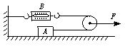
二、多项选择题（本题包括4个小题，每题4分共16分，每小题选项中至少有两个符合题意，选对但不全的2分，选错或不选不得分）
9.关于滑雪中的相关物理知识说法不正确的是： ( )
A.雪橇板有较大的面积目的是减小运动员脚对雪道的压力
B.雪橇底部很光滑，目的是为了减小压强便于运动员滑的更快
C.运动员从雪山坡上高速滑下，他的重力势能全部转换为动能
D.使用撑杆是利用雪地对撑杆的作用力改变运动员的运动状态
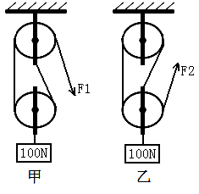
10.分别用如图所示的两个滑轮组，将同一物体提升到相同高度。若物体受到的重力为100N，动滑轮的重力为10N。把物体匀速提升1m的过程中，（不计绳重和摩擦）下列说法正确的是 ( )
A.甲、乙两滑轮组所做的有用功都是100J
B.甲滑轮组所做的有用功为200J ，乙滑轮组所做的有用功为300J
C.甲、乙滑轮组中绳子的自由端的拉力相等
D.甲、乙两滑轮组的机械效率均为90.9%
11．下列关于功、内能和热量的描述中不正确的是( )
A．物体的温度不变，内能一定不变
B．做功和热传递都能改变物体的内能
C．温度高的物体含有的热量比温度低的物体多
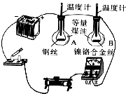
D．热量总是从内能大的物体向内能小的物体传递
12.物理就在我们身边，以下分析正确的是 ( )
A.在中、高考期间，考场周围禁止鸣喇叭，是在声源处减弱噪声
B.用橡皮擦铅笔字时要用力，是通过增大压力的方法增大摩擦力
C.静止在水平桌面的书，所受的重力和书对桌面的压力是平衡力
D.在教室的不同位置都能看到黑板上的字，是由于光发生漫反射
三、填空题（本题包括8个小题，每空1分，共15分）
1.如图所示是探究“电流通过导体时产生热量的多少跟什么因素有关”的实验。烧瓶内用煤油而不用水，你认为主要的原因是

2．如图所示，在水平拉力F的作用下重100 N的物体A，沿水平桌面做匀速直线运动，弹簧秤B的示数为10 N，若不计机械自重和摩擦，则拉力F的大小为_____N
3.某物块用细线系在弹簧测力计下，在空气中称时示数是15N，浸没在水中称时示数是5N，则此时物块受到水的浮力为_______N，物块的密度为_______g/cm³。
4.手机已经成为我们生活中不可缺少的通信工具，在使用过程中电池
将 能转化为电能，它是利用 来传递信息的（选填“电磁波”或“声波”）。若其波长是0.5m，则频率为 MHz
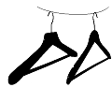
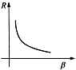
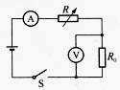
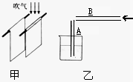
甲
乙
甲 乙
5题 6题 7题
甲 乙

5.如甲图所示，当向两张纸中间吹气时，纸会向中间靠拢，这个实验现象说明： ，根据这一规律可制成图乙所示装置，当向塑料管B中用力吹气时，细管A中液面将会 （选填“上升”、“下降”或“不动”）。
6.某物理科技小组设计了汽车有害尾气排放检测电路如甲图所示，R为气敏电阻，其阻值随有害尾气浓度β变化的曲线如图乙所示，R₀为定值电阻，电源电压恒定不变。当有害尾气浓度增大时，气敏电阻的阻值将 ，电压表的示数将 。（选填“变大”、“变小”或“不变”）
7.细心的小玲同学发现，较重的衣服挂在图中甲衣挂上时更不容易变形，这是因为压力一定时，甲衣挂能增大与衣服的 ，从而减小了对衣服的 。
8．如果加在某定值电阻两端的电压从8V升高到10V，通过该电阻的电流变化了0.1A，则该电阻的电功率变化了 瓦
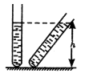
9．甲、乙两支完全相同的试管，内装质量相等的不同液体，甲管竖直放置，乙管倾斜放置，两管液面相平，如图所示，设液体对两试管底的压强分别为p_{甲}和p_{乙}，则p_{甲}____p_{乙}(填“大于”“等于”或“小于”)
四、作图题（本题包括3个小题，每题3分，共9分）
1.如图所示，某同学用右手螺旋定则判断通电螺线管的磁极，请你在图中标出导线中的电流方向和螺线管的N、S极。
2．如图所示，利用动滑轮来提升一个物体，拉力F竖直向上。动滑轮其实就是一个变形的杠杆，请在图中标出它的支点O，并画出F的力臂L。
3.一束光从空气斜射到某液面上发生反射和折射，请画出反射光线与折射光线的大致方向并标出的反射角的大小

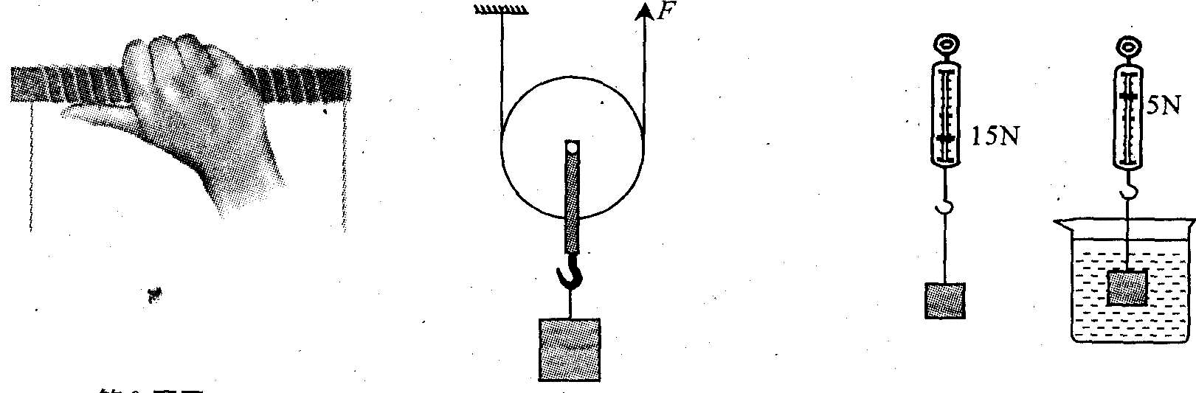
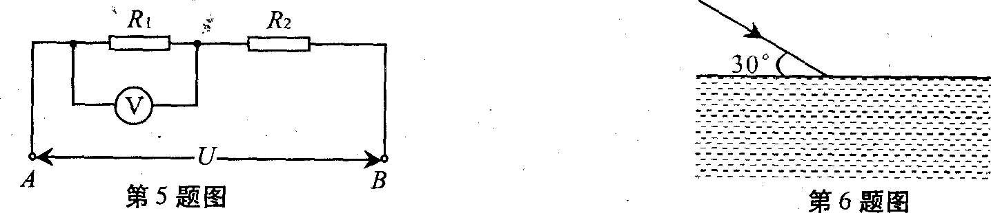

五、实验探究题（本题包括3个小题，共14分）
1. 如下图甲、乙、丙三组实验：
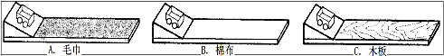
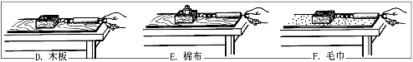
甲组
乙组

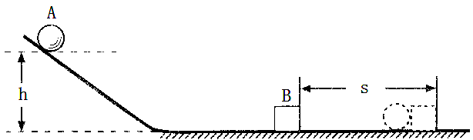
丙组

（1）甲组图中要求小车从斜面的同一高度滑下,结果小车在不同水平表面上运动的距离却不相同。根据这一实验现象得出的结论是: 平面越光滑,小车运动的距离就越远。这进一步说明：运动的小车受到的阻力越＿＿，速度减小的也越＿＿＿＿。
（2）乙组图是探究＿＿＿＿＿＿＿＿＿＿＿＿＿＿＿＿的实验。由D、F两图可得出结论是＿＿＿＿＿＿＿＿＿＿＿＿＿＿＿＿＿＿＿＿＿＿＿＿＿＿＿＿＿。本实验中要求水平拉动测力计使物体在水平面上做匀速直线运动,其目的是为了＿＿＿＿＿＿＿。
（3）丙组图实验中通过物块B被下落的小铁球A推动距离的远近，来反映小铁球A具有的＿＿＿＿大小。甲、丙两组实验中均要求小车和小球从斜面的同一高度释放，这样做的目的是使它们刚运动到水平面上时具有＿＿＿＿＿＿＿＿＿。
2.物理学习小组在“测量定值电阻阻值”的实验中：
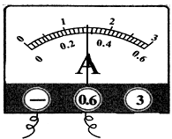
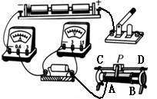
（1）根据实物图在答案卷的虚线框中画出对应的电路图。
R_{X}
R’

（2）闭合开关前，滑动变阻器的滑片P应移到 端（选填“A”或“B”）。
（3）小组同学在连线时，不小心将线连错了，开关闭合后，移动滑动变阻器的滑片P时，发现电流表示数变大，电压表示数却变小，产生这一现象的原因是 。纠正错误后，移动滑动变阻器的滑片P，使电压表的示数为3V时，电流表的示数如上图，则该定值电阻阻值为 Ω。他们认为这个结果就是定值电阻的准确阻值，你认为合理吗? ，理由是 。
（4）如果将实验电路中的电阻R更换成一个额定电压为5V、阻值约为10Ω的小灯泡后，要进行“测量小灯泡的额定电功率”的实验，则对实验电路还必须进行怎样的改动： 。
六、计算题（本题包括3小题，共22分。解答时应写出必要的文字说明、主要公式和重要计算步骤。只写最后答案不得分，有数值计算的题，答案中必须写出数值和单位）
1.（8分） 天燃气是目前人们比较普遍使用的燃气，而电磁炉是新一代的智能炉具。为了比较它们耗能费用，小明进行了调查研究，得出了如下数据。
天燃气炉具（用气） |  | 电磁炉（用电）
热效率 | 60% | 热效率 | 80%
天燃气价格 | 2元/ m³ | 电价 | 0.5元/度
天燃气的热值 | 3.5×10⁷ J/m³ | 额定功率 | 1000W
（1）在家庭电路中，电磁炉正常工作时的电流是多少？(保留一位小数)
（2）若小明家一天所需热量相当于把50kg的水从20℃升高80℃，则他家一天需消耗多少热量？[C_{水}=4.2×10³J/(kg·℃）]
（3）上述热量若靠电磁炉提供，需耗电多少焦耳？若靠天燃气炉提供，需燃烧多少立方米的天然气？
2.（6分）有一块质量为24g、规格为5cm×4cm×1cm的长方体橡皮泥，小华将它轻轻地放入盛满某种液体的烧杯中，发现橡皮泥下沉到烧杯底部，同时有部分液体从烧杯中溢出，他测得溢出液体的质量为18g。取g＝10N/kg，请计算并回答：
（1）这块橡皮泥的密度多大？
（2）这块橡皮泥在液体中受到的浮力多大？
（3）把橡皮泥捏成船状使之漂浮在这种液体中，浮力多大？
3.(8分)如图，电源电压为3V保持不变，灯泡L标有"3V 1. 2W"的字样，R为阻值未知的定值电阻.
(1)求灯泡正常发光时的电阻；
(2)开关S闭合、S₁断开，电流表示数为0.3A，求1min内电路消耗的电能；

~^一
(3)开关S、S₁均闭合，滑动变阻器的滑片P滑至最右端，电流表的示数为1A，求R的阻值.
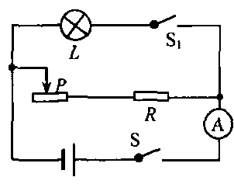
2014年初中学业水平测试物理试题答案
一、1-4 ACDC 5-8 DBCA
二、9．ABC 10．AD 11．ACD 12．ABD
三、（每空1分，共15分）
1、煤油的比热容比水小 2、20 3、10 1.5 4、化学 电磁波 600
5、在气体中，流速越大的位置压强越小 上升 6、变小 变大 7、受力面积 压强
8、1.8 9、大于
四、作图题（本题包括3个小题，每题3分，共9分）
N
S
L
60⁰

五、实验探究题（本题包括3个小题，共14分）
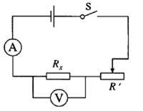
1、（1）小 慢（2）滑动摩擦力大小与什么因素有关 当压力一定时，接触面越粗糙，滑动摩擦力越大 使摩擦力和拉力二力平衡，大小相等
（3）动能 相同的速度
2、（1）
（2）B
（3）电压表与滑动变阻器并联 10 不合理
应多测几次求平均值以减小误差
（4）换用大于5V的电源并把电压表改接0-15V量程
六、计算题（本题包括3小题，共22分。）
- 解：（1）电磁炉正常工作时的功率为1000W，根据P=UI可得，此时通过的电流：
I=P/U=1000W/220V≈4.5A；…………（2分）
（2）他家一天需消耗的热量：
Q_{吸}=cm（t-t₀）=4.2×10³J/（kg•℃）×50kg×（100℃-20℃）=1.68×10⁷J；……（2分）
（3）若靠电磁炉提供，则需要消耗的电能：
W= Q_{吸}/80%=1.68×10⁷J/80%=2.1×10⁷J …………（2分）
若靠天燃气炉提供，所需天然气完全燃烧释放的热量：
Q_{放}= Q_{吸} /60%=1.68×10⁷J/60%=2.8×10⁷J，
根据Q_{放}=Vq可得，若靠天燃气炉提供，则需燃烧天然气的体积：
V= Q_{放}/q=2.8×10⁷J/3.5×10⁷J/m³ =0.8m³．…………（2分）
答：（1）在家庭电路中，电磁炉正常工作时的电流是4.5A；
（2）他家一天需消耗的热量为1.68×10⁷J；
（3）上述热量若靠电磁炉提供，需耗电5.83kW•h，若靠天燃气炉提供，需燃烧0.8m³的天然气
2、
解：（1）m＝24g＝0.024kg，V＝5cm×4cm×1cm＝20cm3＝2×10－5m3
橡皮泥的密度
ρ$=\frac{m}{V}=\frac{0\text{.}\text{024}\text{kg}}{2X{\text{10}}^{−5}m^{3}}=1\text{.}2X{\text{10}}^{3}{\text{kg}}/{m^{3}}$ ……………（2分）

（2）m_{排}＝18g＝0.018kg
由阿基米德原理，橡皮泥在液体中受到的浮力
F_{浮}＝G_{排}＝m_{排}g＝0.018kg×10N/kg＝0.18N…………………………………………（2分）
（3）橡皮泥漂浮，所以F_{浮}＝G_{物}＝m_{物}g＝0.024kg×10N/kg＝0.24N………（2分）
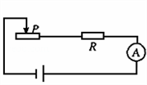
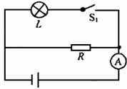
3、解：（1）灯泡正常发光时的电压和额定电压相等，功率和额定功率相等，
灯泡的电阻：R_{L}=U²/R=(3V)²/1.2W=7.5Ω…………（2分）
（2）开关S闭合、S₁断开时，等效电路图如下图所示：
1min内电路消耗的电能：W=UIt=3V×0.3A×60s=54J…………（3分）
（3）开关S、S₁均闭合，滑动变阻器的滑片P滑至最右端时，等效电路图如下图所示：
I_{R}=I﹣I_{L}=1A﹣0.4A=0.6A，
R=U/I_{R}=3V/0.6A=5Ω。…………（3分）

